

Tisková zpráva

CHUDOBA A (Ú)SPORNÁ OPATŘENÍ
Zahájení kampaně české koalice Social Watch

Praha, 17. září 2010 – Cílem kampaně „Chudoba a (ú)sporná opatření“ je varovat českou veřejnost před vysoce negativními důsledky tzv. úsporných škrtů, které připravuje nová vláda. Především jde o nepříznivé dopady ve čtyřech oblastech - na jednotlivé skupiny žen, na oblast školství a vědy, na cizince a cizinky žijící v ČR a také na dodržování našich mezinárodních závazků vyplývajících z Miléniové deklarace OSN.

Česká koalice Social Watch bude v rámci kampaně postupně uveřejňovat fakta a úvahy o sociálních skupinách ohrožených negativními důsledky, které z úsporných opatření vyplývají. A to prostřednictvím médií, webových stránek www.socialwatch.cz, přednášek a konferencí. Zároveň koalice vyzývá všechny organizace, instituce a jednotlivce, kteří se podobnými tématy zabývají, aby se do kampaně partnersky zapojili. Koalice Social Watch je přesvědčena, že je potřebná mnohem větší a intenzivnější spolupráce lidí se sociálním cítěním, aby bylo možno zabránit dalším společenským nespravedlnostem a prohlubování chudoby.

Dopady škrtů na ženy
Genderově specifický odhad dopadů škrtů je jedním z hlavních tematických okruhů kampaně, neboť některá opatření mají zjevně odlišný dopad na ženskou a mužskou část populace. Jedná se například o snížení sociálních dávek včetně rodičovského příspěvku a porodného, zavedení školného na vysokých školách, pokračování ve zpoplatnění lékařské služby atd. Stále přetrvávající rozdíl mezi platy žen a mužů, který se v České republice pohybuje okolo 23 %, bude mít také dopad na výši důchodu žen, zvláště v rámci uvažované důchodové reformy. Negativně se tento nepoměr promítne i v případě zavedení školného na vysokých školách. Nižší příjmové skupiny obyvatel – a v této skupině nepoměrně více ženy než muže – rovněž ovlivní zvýšení nepřímých daní a snížení přímé podpory rodin a její nahrazení daňovými odpočty.

Dopady škrtů na vysoké školy
Ministr školství avizoval, že v rámci úsporných opatření bude rozpočet vysokých škol krácen do konce roku 2011 o 3,4 miliardy korun (z toho 1 miliarda ještě do konce tohoto roku). Přestože financování vysokých škol tvoří jen asi 20 % z prostředků MŠMT, měly by úspory být ze 43 % financovány právě z prostředků určených vysokým školám. Pokud ale vláda bude naplňovat své programové prohlášení a provádět reformy vysokého školství (tj. diverzifikaci na vědecké a vzdělávací vysoké školy, snižování počtu vysokých škol, změny ve financování včetně zavedení školného), těžko se obejde bez dodatečných investic.
Na všech našich vysokých školách dnes studuje cca 370 000 studentů. Zavedení odloženého školného ve výši 20 000 korun za rok, které by student splácel někdy po ukončení studia, by vyžadovalo ze strany státu dodatečnou investici necelých sedm a půl miliardy korun za rok. Vysokoškolské reprezentace dnes přitom odmítají prostředky ze školného coby náhradu za seškrtávané veřejné prostředky.
Významné náklady samozřejmě budou spojeny se samotnou přípravou a realizací případné reformy. Snižovat výdaje na vysoké školství, vědu a výzkum je ale nelogické i proto, že právě ony mohou dlouhodobě významně přispět k hospodářskému růstu.

Dopady škrtů na cizince a cizinky žijící v ČR
Na cizince a cizinky žijící v České republice dopadnou některá opatření zvlášť tvrdě. Vzhledem ke zkušenostem s diskriminací a neférovým jednáním v České republice se pro znevýhodněné skupiny obyvatel - mezi které patří i migranti a migrantky – zdají být problematické například plánované úpravy zákoníku práce, které mají za cíl snižovat práva zaměstnanců a posilovat postavení zaměstnavatelů.

Mezinárodní závazky ČR vyplývající z Miléniové deklarace OSN
Česká republika už od svého vzniku v roce 1992 nedodržuje své mezinárodní závazky, které vyplývají z podpisů deklarací OSN, ani ty, které později přijala v rámci členství v Evropské unii. V letošním roce i tak dojde ke snížení objemu financí, které by měla naše země dát na boj s extrémní chudobou v rozvojových zemích světa.
Velkým problémem je také neefektivita české rozvojové spolupráce. Ta je daná především přílišným důrazem na požadavek ekonomické návratnosti. V praxi to znamená, že mnoho peněz na rozvojovou spolupráci je výhodných spíše pro české firmy, než pro příjemce v rozvojových zemích.
V současnosti jsme svědky zavírání českých ambasád. Uzavření velvyslanectví v Zimbabwe, Angole a Keni znamená, že velká část Subsaharské Afriky zůstává prakticky bez českého zastoupení. Česká republika se tak distancuje nejen od svých závazků, ale i od svých historických vazeb, které v této části světa budovala. V Subsaharské Africe je dnes devadesát procent nejchudších zemí, ale z pěti prioritních zemí, které na budoucí období vybrala naše vláda pro rozvojovou spolupráci, je na seznamu jen Etiopie.
Česká vláda se zavázala prosazovat Rozvojové cíle tisíciletí a lidská práva. Bohužel není přesně vymezeno, jaká lidská práva jsou míněna a hrozí nebezpečí, že budou vybírána selektivně a používána restriktivně, tedy nikoli ve prospěch těch, kteří to nejvíce potřebují.

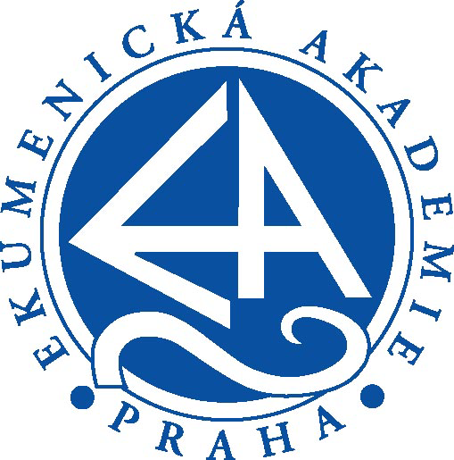
Tiskové kontakty:
Tomáš Tožička, Tel. 603 866 054, tozicka@mybox.cz
Jiří Silný, Ekumenická akademie, Tel. 737 574 412, ekumakad@ekumakad.cz
Karolína Silná, Ekumenická akademie, Tel. 604 620 469, karolina@ekumakad.cz

Síť občanských organizací Social Watch vznikla v roce 1995 s cílem připomínat vládám jejich závazky dané na konferenci OSN o sociálním rozvoji v Kodani a nezávisle sledovat jejich plnění. Na této konferenci a také na Ženské konferenci v Pekingu (v tomtéž roce) bylo poprvé definováno vymýcení chudoby a rovnost pohlaví jako společné celosvětové cíle – jako třetí společný cíl lidstva, vedle míru a lidských práv. Social Watch vydává výroční zprávy o pokroku a nedostatcích v boji proti chudobě a za rovnost mužů a žen (naprostá většina lidí žijících v chudobě jsou ženy). Síť Social Watch má v současné době členy (národní koalice) ve více než 70 zemích po celém světě. Národní koalice upozorňují vlády na jejich závazky a přispívají alternativními návrhy založenými na odborných analýzách situace.

Českou koalici Social Watch tvoří Ekumenická akademie Praha, Centrum globálních studií AV ČR a UK, Gender a sociologie SOÚ AV ČR, Gender studies, o.p.s., Fórum 50 %, Trast pro ekonomiku a společnost, Nesehnutí Brno, Masarykova demokratická akademie.

